喜兴市高中学科基础测试《思想政治》试题卷 2014.9
一、选择题(每小题2分，共24小题，48分)
1.2014年7月国内市场生姜批发价从2、 3月份的2元多/斤涨到近10元/斤，创10年来新高。据业内人士分析，生姜大幅减产、天气炎热致物流与贮存成本上升等是主要原因。这告诉我们
A.商品价格受市场诸多因素的影响 B.价值规律必然导致商品价格上涨
C.生活必需品价格由供求状况决定 D.供求失衡必然导致商品价格上涨
2.为了缓解城市用水的紧张状况，国家发改委、住建部出台“指导意见”，要求2015年底前，所有设市城市原则上全面实行居民阶梯水价制度。阶梯式水价的实施
①有利于居民养成绿色消费观 ②体现了生产对消费的决定性作用
③说明政府可以调控市场需求 ④能从根本上保障居民的消费水平
A .①② B.①③ C.②④ D.③④
3.“机器换人”就是用自动化、数字化、网络化、智能化等先进设备代替人工，减少操作人员，提升装备水平。“机器换人”的实施将
①增强劳动者的竞争意识，提高素质和技能 ②减少用工数量，根除招工难、用工贵问题
③扩大企业生产规模，保证产品质量的提高 ④提高企业的生产效率，增强自主创新能力
A.②④ B.②③ C.①③ D.①④
4. 2014年7月，银监会批准了深圳、温州和天津的三家民营银行的筹建申请。由民间资本自主发起、自我控股和自担风险的民营银行的建立
①推动了金融行业结构优化 ②彻底打破国有银行的垄断
③符合我国的基本经济制度 ④确保了银行投资者的利益
A. ①② B.②④ C.①③ D.③④
5.从2014年8月1起，嘉兴市最低月工资标准从1310元调整为1470元。这一调整
A.缩小了居民收入差距，实现同步富裕 B.突出了效率优先兼顾公平的分配原则
C.提高了劳动报酬在初次分配中的比重 D.加大了再分配调节力度实现分配公平
6.财政部通知，从2014年起适当提高中央企业国有资本收益收取比例，更多用于保障和改善民生。由此可见
①税收收入在财政收入中占主导地位 ②在我国税收取之于民、用之于民[来源:学科网ZXXK]
③保障和改善民生需要国家财政支持 ④国有企业应承担相应的社会责任
A.①③ B.②④ C.①② D. ③④
7.随着城市化、工业化的快速发展，我国对各类能源资源的需求日益增加。面对快速增长的能源需求，国内有不少能源企业加入海外并购。为此，中国能源企业应
A.增强国际化经营能力，培育跨国公司 B.把“走出去”战略作为发展的根本基点
C.创新利用外资的方式，优化资源配置 D.顺应经济全球化，主导世界能源市场
8.在相关部门就放宽公司注册资本登记条件试点的基础上，全国人大常委会审议通过《公司法》修正案，由国务院公布的《注册资本登记制度改革方案》在各地全面实施。这一过程体现了
A.政府坚持为人民服务的宗旨和作风 B.政府依法执政履行经济建设职能
C.人民代表大会制度的组织活动原则 D.全国人大常委会行使最高立法权
9.由于缺乏明确的法理依据和必要的制衡机制，2013年12月全国人大决定正式废除劳教制度。这表明
①行使权力必须依据法律规定 ②在我国人民民主具有广泛性
③需要对权力进行制约和监督 ④我国保障公民基本民主权利
A.②④ B.①③ C.②③ D.①④
10.2014年6月，浙江率先将简政放权“瘦身”后的省级部门“权力清单”在网上公布，各部门行政权力在公众视野定格。此举的意义在于
A.加强法制对权力的制约监督 B.发扬民主，保障人民知情权
C.确立人民当家作主地位，保障公民监督权 D.清权、减权、制权，弱化政府的管理职能
11.党的十八届三中全会提出，必须建立系统完整的生态文明制度体系，用制度保护生态环境。这说明党
①发挥领导核心和协调作用 ②尊重规律，坚持科学发展
③坚持以人为本，民主执政 ④履行社会公共服务的职能
A. ①② B.②④ C. ③④ D.①③
12.2014年5月，亚洲相互协作与信任措施会议(亚信)峰会在上海举行，发表了《加强对话、信任与协作，共建和平、稳定与合作新亚洲》的宣言。会议的召开有利于
A.发挥国际组织在国际事务中的主导作用 B.战略结盟，推动地区的发展
C.各国以维护共同利益为出发点开展合作 D.互利合作，促进和平与发展
13.2014年春季开学起江苏省全面推行《江苏省未成年人基本文明礼仪规范》，在全省1700万名未成年人中推进文明礼仪养成教育，强调“践礼修德，从小抓起”。此举反映了
①文明礼仪是人们文化素养的核心和标志 ②教育是人类特有的传承文化的能动性活动
③文化对人具有潜移默化、深远持久的影响 ④精神文明建设是我国文化建设的中心环节
A .①② B.③④ C.②③ D.①④
14.浙江农村文化礼堂建设中，各村农民利用当地的村落文脉打造独具个性的文化礼堂，以传承乡土文化、弘扬现代文明。这体现了
A.人民群众是文化创新的主体 B.传统文化是民族文化的结晶
C.文化交流坚持以我为主、为我所用 D.继承是发展的必要前提和必然要求
15. 2014年8月1日起，游客可以先在敦煌莫高窟数字展示中心通过多媒体数字影院感知其壁画，以便缩短游客窟内停留时间，减少破坏。数字展示中心的开放告诉我们
A.中华文化薪火相传、一脉相承 B.科技进步有利于保护文化遗产
C.文化创新决定着文化的发展方向 D.文化遗产是民族文化的集中展示
16.“茶香益两岸·祥和中华情”2014两岸茶文化交流活动以茶为媒，研讨中华传统文化艺术的传承，构筑两岸交流合作的新平台，携手推动两岸关系和平发展。由此可见
①文化必然对经济和政治具有推动作用 ②各民族文化在相互交流的过程中逐渐趋同
③传统文化是维系民族生存发展的精神纽带 ④两岸人民对中华文化具有认同感和归属感
A .①② B.②③ C.③④ D.①④
17.“邻里守望”志愿服务活动号召大家从身边做起，关爱空巢老人、留守儿童、农民工和残障人士，传承中华传统美德。对公民来说，志愿服务活动的开展有利于
A.投身社会实践，提高科学文化修养 B.形成尊老爱幼、互爱互助社会风尚
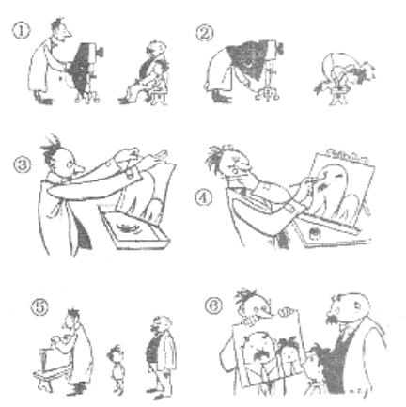
C.建设文化强国，增强文化自觉和文化自信 D.提高道德素质，践行社会主义核心价值观
18.右边漫画《画的照片》蕴含的哲学道理是
A.意识活动具有直接现实性
B.意识是客观存在的主观映象
C.意识对于人体生理活动具有调节作用
D.意识是物质世界长期发展的产物
19.美国科学家沃尔特·威力特研究发现，人体不需要额外的钙，摄取过多的钙会增加患癌症等疾病的风险。此前有些科学研究由于研究方法错误得出了错误的结论，误导了消费者。沃尔特的研究佐证了
①量的积累必然导致质变 ②实践是认识发展的动力[来源:Zxxk.Com]
③认识受各种主客体条件的限制 ④真理在实践中不断被推翻超越
A.②③ B.①② C.①④ D.③④
20.推动京津冀协同发展，着力加强顶层设计，调整优化城市布局和空间结构，构建现代化交通网络系统，真正实现1+1+1>3的效果。京津冀协同发展要求我们
A.把握多样联系，基于自身需要建立自在事物联系
B.重视部分的作用，用局部的发展推动整体的发展
C.着眼于事物的整体性，用整体发展替代部分发展
D.运用综合思维方式，注重系统内部结构优化趋向
21.天津石化企业以结构和区域调整为重点，按照市场经济要求淘汰落后，拓展电了商务新平台，取得新的成绩。这告诉我们必须
①坚信前途是光明的、道路是曲折的 ②在尊重规律基础上发挥主观能动性 ③抓住关键，花大力气解决事物的主要矛盾 ④认清新事物战胜旧事物是事物发展的状态
A. ①③ B.②③ C.②④ D.①④
22.有人认为微公益最大的魅力是自由，鼠标一点即可传播消息、提出建议。也有人认为微公益最大的漏洞也是自由，有人打着公益旗号非法牟利中饱私囊。上述评价说明
A.价值判断和价值选择具有社会历史性 B.矛盾的同一性寓于斗争性之中
C.人们认识事物角度不同，评价也不同 D.任何事物都存在优缺点的矛盾
23.为进一步解决经济社会发展所面临的环境制约问题，改善人民群众的生产生活环境，2014年4月我国修订了《环境保护法》。从辩证唯物主义历史观来看，修改《环境保护法》的原因是
①生产关系一定要适合生产力的状况 ②物质决定意识，一切从实际出发
③上层建筑一定要适合经济基础状况 ④人民群众是历史的创造者
A.③④ B.②③ C.①④ D.①②
24.2014年7月5日的记忆里，不仅仅是那辆冒着浓烟的公共汽车，还有不顾一切砸窗救人的平民英雄。他们用行动弘扬了见义勇为精神，受到杭州市政府的表彰。由此可见
A.在价值选择的基础上作出价值判断 B.价值观是人生的向导和决定因素
C.人生价值是社会价值和自我价值的统一 D.社会条件是实现人生价值的基础
二、非选择题(本题有2小题，共52分。其中25小题32分，26小题20分)
25.随着电子技术和经济全球化的发展，电了商务在国际贸易中的地位和作用日益凸显。
材料一：2009-2013年中国进出口贸易及跨境电商市场交易规模
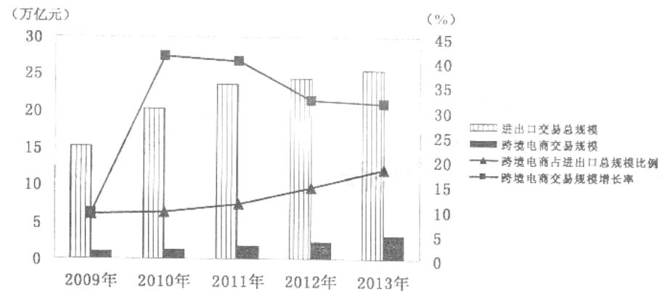
注：跨境电商市场规模指通过互联网及其相关信息平台实现的进出口货物贸易总和。
2009-2013年中国跨境电商交易规模进出口占比(%)
[来源:学科网ZXXK] | 2009年 | 2010年 | 2011年 | 2012年 | 2013年
进口占比 | 6.1 | 6.5 | 7.6 | 9.8 | 11.8
出口占比 | 93.9 | 93.5 | 92.4 | 90.2 | 88.2
材料二：当前制约中国进口电商发展的因素主要涉及管理政策缺陷、跨境海关壁垒、支付不安全等。为此，国务院出台发展跨境电子商务的政策，包括对跨境电商进口商品实施重点监管，建立新型海关、检验监管模式;鼓励金融机构为跨境电子商务提供支付服务;实施电子商务进口的税收优惠政策。相关政策先在已开展跨境贸易电子商务通关服务试点的上海、重庆等5个城市试行，随后在全国有条件的地区推广实施。
(1)指出材料一反映的经济信息。(8分)
(2)结合材料，运用加强宏观调控的知识简述我国出台有关跨境电子商务政策的正确性。(12分)
(3)结合材料，说明试行并推广有关跨境电子商务政策是矛盾的普遍性和特殊性相互联结的过程。(12分)

26.2014年7月，习近平主席访问拉美四国。中国主张各方在平等互利基础上构建真诚互信，合作共赢、共同发展的全面合作伙伴关系。访问期间，拉美媒体把最醒目的版面、时段留给了中国贵宾;中国将一套包括《北京青年》、《老有所依》等作品的DVD光盘作为国礼赠予对方，明确表示将在巴西增设多所孔子学院，举行“中拉文化交流年”……为外国友人打开了解中国的窗口。[来源:Z*xx*k.Com]
(1)结合材料，分析此次习主席拉美之行是如何促进中华文化传播的。(10分)
(2)结合材料，说明中拉建立全面合作伙伴关系的主张是如何体现我国外交政策的。(10分)

2014年高中学科基础测试
《思想政治》参考答案 （2014.9）
一、选择题（每小题2分，共24小题，48分。）
题号 | 1 | 2 | 3 | 4 | 5 | 6 | 7 | 8 | 9 | 10 | 11 | 12
答案 | A | B | D | C | C | D | A | C | B | B | A | D
题号 | 13 | 14 | 15[来源:学+科+网] | 16 | 17 | 18 | 19 | 20 | 21 | 22 | 23 | 24
答案 | C | A | B | C | D | B | A | D | B | C | A | C
二、非选择题（本题有2小题，共52分。其中25小题32分，26小题20分）
25.（1）图反映了2009-2013年，我国进出口交易总规模和跨境电商交易规模不断增加，跨境电商交易规模增速虽有波动但总体较快。（2分）跨境电商占进出口总规模的比重逐年加大，但比重仍较低。（2分）表反映了2009-2013年我国跨境电商交易进口占比不断加大，出口占比不断下降，（ 2分）跨境电商出口比重大，进出口结构失衡。（2分）
（2）社会主义市场经济的正常发展，既需要充分发挥市场调节的作用，又需要加强国家宏观调控。（2分）为了弥补市场调节的不足，解决管理政策、跨境海关等问题，需要加强宏观调控，实施有关政策。（3分）建立跨境电商新型海关、检验监管模式，通过行政手段实施政策要求。（2分）鼓励金融机构为跨境电子商务提供支付服务和实施电子商务进口的税收优惠政策，通过经济手段影响和调节经济活动。（3分）有利于推动跨境电商健康发展，促进经济增长，保持国际收支平衡。（2分）
（3）一方面，普遍性寓于特殊性之中，并通过特殊性表现出来。发展跨境电子商务的政策在上海、重庆等5个试点城市试行，因地制宜，积累、总结经验教训。（4分）另一方面，特殊性离不开普遍性。随后在全国有条件的地区推广实施，学习和借鉴试点经验。（4分）矛盾的普遍性和特殊性相互联结，要求坚持矛盾普遍性与特殊性的具体的历史的统一。开展试点工作并推广实施，做到了共性和个性具体的历史的统一。（4分）

26.（1）文化交流的过程就是文化传播的过程。（1分）通过增设孔子学院、国家领导人访问和举行“文化交流年”等方式，借助教育、政治和文化活动等途径传播了中华文化。（3分）大众传媒是文化传播的主要手段。通过媒体宣传报道，发挥大众传媒在文化传递、沟通、共享中的强大功能。（3分）增设孔子学院、将中国影视作品作为国礼赠送，为外国友人打开了解中国的窗口，更加主动地推动中华文化走向世界，增强中华文化国际影响力。（3分）
（2）我国的国家性质和国家利益决定了我国奉行独立自主的和平外交政策。（2分）提出建立全面合作伙伴关系的主张，体现了独立自主的基本立场。（2分）建立平等互利、共同发展的中拉全面合作伙伴关系，体现了维护我国的主权、安全和发展利益，促进世界的和平与发展的基本目标。（2分）主张平等互利、真诚互信、合作共赢、共同发展，体现了维护世界和平、促进共同发展的宗旨以及和平共处五项原则的基本准则。（4分）

